**TUGAS ANALISIS DATA**

**Analisis Perdagangan Digital (E-Commerce) Indonesia Periode 2023**



**Disusun Oleh:**

**Nur Anisa Handayani(2320304023)**

**Dosen Pengampu:**

**Mochamad Susantok, S.ST.,M.T**

**TEKNOLOGI REKAYASA JARINGAN TELEKOMUNIKASI**

**POLITEKNIK CALTEX RIAU**

**PEKANBARU**

**2024/2025**

**Analisis Perdagangan Digital (E-Commerce) Indonesia Periode 2023**

**Tujuan analisis:** untuk memahami perkembangan e-commerce di Indonesia, termasuk perutmbuhan niali transaksi, jumlah pengguna, serta tren kategori produk yang paling diminati.

**Manfaat analisis:** untuk memberikan wawasan bagi pelaku usaha dalam mengoptimalkan strategi pemasaran,bagi pemerintah sebagai dasar kekbijakan ekonomi digital, serta bagi investor dalam melihat peluang bisnis. Selain itu, analisis ini juga membantu konsumen dalam membuat keputusan belanja yang lebih cerdas dan mendorong pengembangan infrastruktur digital di masa depan.

**Hasil Pembahasan**

Perkembangan e-commerce di Indonesia menunjukkan tren pertumbuhan yang sangat pesat dalam beberapa tahun terakhir. Salah satu indicator utama yang mencerminkan kemajuan ini adalah peningkatan *Gross Merchandise Value (GMV****)*** atau nilai barang dagangan kotor yang terus meningkat sejak tahun 2019. Pada tahun 2023, GMV mencapai lebih dari USD 62 miliar, menecerminkan ekspansi besar dalam transaksi digital. Beberapa faktor yang berkontribusi terhadap peningkatan ini meliputi pertumbuhan akses internet di berbagai wilayah, adopsi teknologi oleh pelaku usaha, dan perubahan kebiasaan belanja masyarakat yang semakin beralih ke platform digital. Peningkatan jumlah pelaku usaha kecil dan menengah (UKM) yang mulai berjualan secara daring juga berperan dalam memperbesar nilai transaksi di e-commerce.

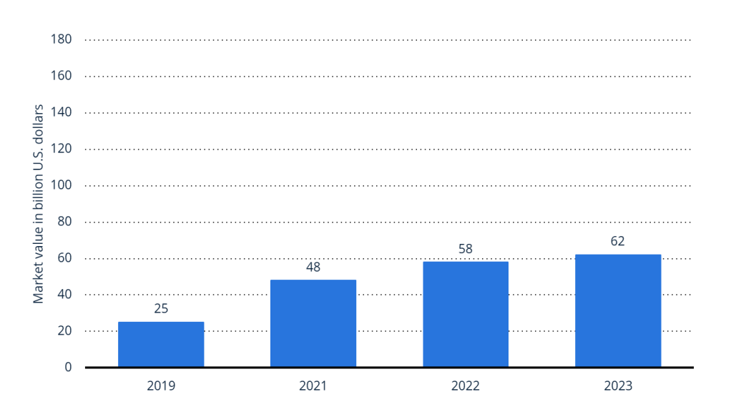

*Grafik Gross Merchandise Value*

Dari sisi jumlah pengguna, e-commerce di Indonesia mengalami lonjakan siginifikan. Pada tahun 2023, jumlah pengguna e-commerce mencapai 58.63 juta, dan diperkirakan akan terus meningkat hingga 99.1 juta pengguna pada tahun 2029. Lonjakan ini tidak hanya mencerminkan pertumbuhan populasi digital di Indonesia tetapi juga semakin kuatnya kepercayaan konsumen terhadap transaksi daring. Meningkatnya literasi digital serta kemudahan akses terhadap berbagai metode pembayaran seperti e-wallet dan layanan paylater turut mempercepat penyebaran e-commerce. Selain itu, banyak platform e-commerce yang menawarkan berbagai promo menarik, seperti cashback, diskon besar, serta program gratis ongkir, yang semakin menarik minat pengguna untuk bertransaksi secara digital.

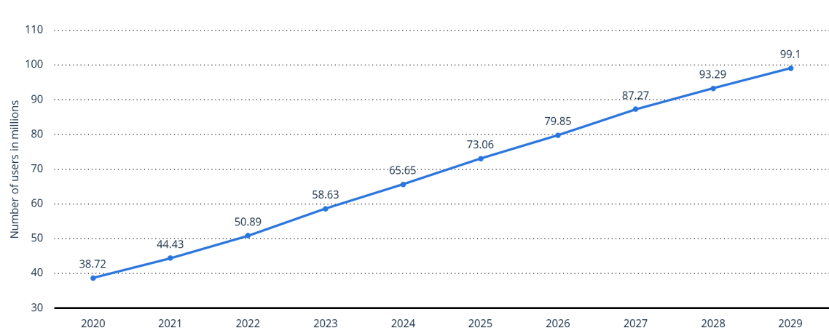

*Grafik Jumlah Pengguna E-Commerce*

Sejalan dengan peningkatan jumlah pengguna, tingkat penyebaran e-commerce juga mengalami kenaikan yang siginifikan. Pada tahun 2023, tingkat penyebaran e-commerce di Indonesia mencapai 21.56%, dan perkirakan akan terus meningkat hingga 34,84% pada tahun 2029. Hal ini menunjukkan bahwa lebih dari sepertiga populasi Indonesia akan menjadi pengguna aktif e-commerce dalam beberapa tahun ke depan. Pertumbuhan ini di dorong oleh peningkatan kuliatas layanan digital, peningkatan infrastruktur telekomunikasi, serta semakin luasnya adopsi teknologi di berbagai sector, termasuk perbankan dan pembayaran digital.

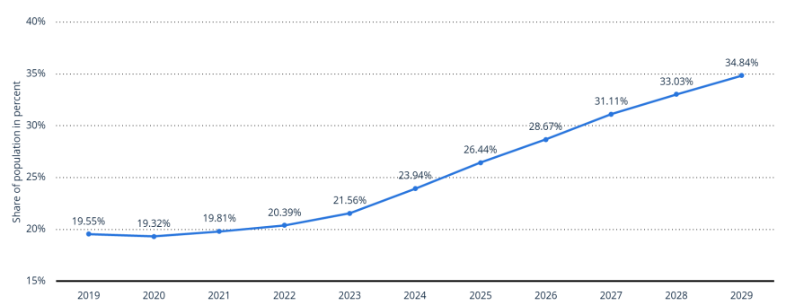

*Grafik Tingkat Penyebaran E-Commerce*

Selain itu, estimasi pengeluaran untuk barang kosumsi di e-commerce juga mencerminkan tren belanja digital yang semakin berkembang. Pada tahun 2022, sector barang elektronik mendominasi transaksi dengan nilai USD 10.71 juta, diikuti oleh sector makanan sebesar USD 6.09 juta dan fashion sbesear USD 5.49 juta. Dominasi barang elektronik menunjukkan bahwa masyarakat Indonesia semakin terbiasa membeli perangkat elektronik secara daring, terutama karena kemudahan perbandingan harga ulasan pengguna, dan berbagai promo menarik. Sementara itu, sector makanan juga terus berkembang, didorong oleh meningkatnya kepercayaan terhadap kualitas dan keamanan produk yang dibeli secara online. Meningkatnya tren belanja bahan makanan dan kebutuhan sehari-hari melalui platform e-commerce juga menandai perubahan prilaku konsumen dalam memenuhi kebutuhan mereka tanpa harus pergi ke toko fisik.

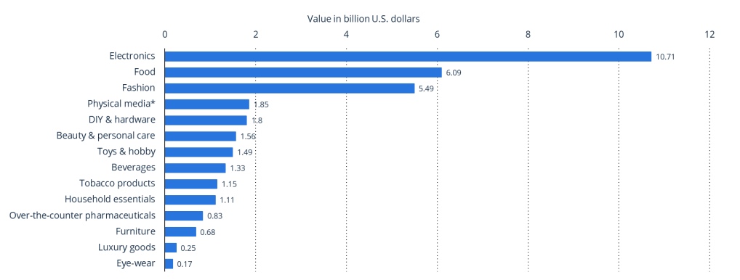

*Grafik Pengeluaran Konsumsi di E-Commerce*

Dari sisi popularitas platform, **Tokopedia** menjadi situs e-commerce yang paling banyak dikunjungi di Indonesia pada **Kuartal II tahun 2022**, dengan **158,35 juta kunjungan**, diikuti oleh **Shopee** dengan **131,3 juta kunjungan**. Keunggulan Tokopedia bisa dikaitkan dengan strategi mereka dalam menggaet pasar domestik melalui berbagai program loyalitas pelanggan, kerja sama dengan merchant lokal, serta fitur-fitur inovatif seperti Tokopedia Play yang menggabungkan pengalaman belanja dengan hiburan. Sementara itu, Shopee tetap menjadi pemain kuat dengan strategi pemasaran agresif, fitur gamifikasi, serta penetrasi ke berbagai segmen pasar, termasuk daerah-daerah yang sebelumnya kurang terjangkau oleh e-commerce. Selain Tokopedia dan Shopee, beberapa platform lain seperti Lazada, Bukalapak, Blibli, Orami, dan Zalora juga memiliki pangsa pasar yang cukup besar.

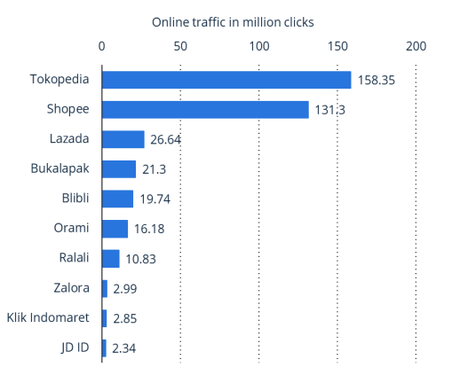

*Grafik Popularitas Platform*

Kategori produk yang paling banyak dibeli melalui e-commerce juga memberikan gambaran tentang preferensi konsumen Indonesia. Berdasarkan survei yang dilakukan pada Januari 2023 dengan melibatkan 1.434 responden berusia di atas 18 tahun, ditemukan bahwa **70,13% responden membeli produk fashion (pakaian dan sepatu)**, menjadikannya kategori yang paling banyak diminati. Selain itu, **49,73% membeli produk kecantikan**, sementara **40,8% membeli makanan**. Data ini mengindikasikan bahwa e-commerce tidak hanya menjadi tempat untuk membeli barang-barang elektronik atau kebutuhan pokok, tetapi juga semakin menjadi destinasi utama untuk produk gaya hidup seperti pakaian dan kosmetik. Tren ini juga didukung oleh semakin banyaknya brand fashion lokal dan internasional yang berjualan langsung melalui platform e-commerce, serta berbagai program promosi yang menarik perhatian konsumen.

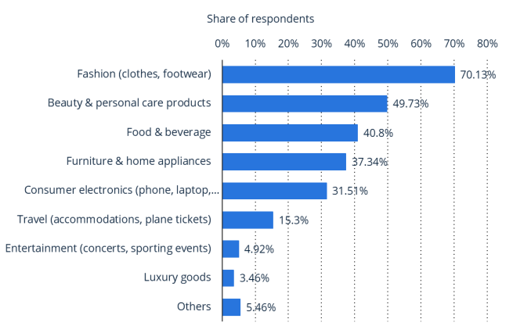

*Grafik produk yang sering di beli*

**Kesimpulan**

Berdasarkan data yang telah dianalisis, dapat disimpulkan bahwa e-commerce di Indonesia berada pada jalur pertumbuhan yang sangat positif dengan peluang yang semakin besar di masa mendatang. Peningkatan GMV, jumlah pengguna, dan tingkat penetrasi menunjukkan bahwa ekosistem digital di Indonesia semakin matang dan diterima oleh masyarakat luas. Selain itu, perubahan pola konsumsi dan preferensi belanja masyarakat yang semakin bergeser ke digital menandakan bahwa platform e-commerce akan terus menjadi salah satu sektor yang paling menjanjikan dalam ekonomi digital Indonesia.

Dari sudut pandang bisnis, tren ini membuka banyak peluang bagi pelaku usaha untuk memperluas pasar mereka secara daring. Berikut beberapa rekomendasi bagi bisnis yang ingin sukses di sektor e-commerce:

1. Memanfaatkan Strategi Digital Marketing: Pelaku usaha dapat mengoptimalkan pemasaran digital melalui media sosial, influencer marketing, serta strategi pemasaran berbasis data untuk meningkatkan keterlibatan pelanggan.
2. Inovasi dalam Pengalaman Belanja Online: Meningkatkan fitur personalisasi, menawarkan layanan pelanggan berbasis AI, dan menyediakan metode pembayaran fleksibel akan membantu meningkatkan kepuasan pelanggan.
3. Penguatan Infrastruktur Logistik: Dengan semakin tingginya volume transaksi e-commerce, pelaku bisnis harus memastikan bahwa sistem pengiriman mereka efisien dan dapat diandalkan untuk menjaga kepuasan pelanggan.
4. Membangun Loyalitas Pelanggan: Menggunakan program loyalitas, diskon eksklusif, serta layanan premium dapat membantu mempertahankan pelanggan dalam jangka panjang.

Dengan proyeksi pertumbuhan yang sangat menjanjikan, e-commerce di Indonesia akan terus berkembang menjadi salah satu pilar utama dalam perekonomian digital. Adaptasi terhadap tren pasar, inovasi dalam layanan, serta strategi bisnis yang berbasis data akan menjadi kunci bagi pelaku usaha yang ingin sukses di industri ini.

**DAFTAR PUSTAKA**

<https://satudata.kemendag.go.id/ringkasan/produk/perdagangan-digital-e-commerce-indonesia-periode-2023>